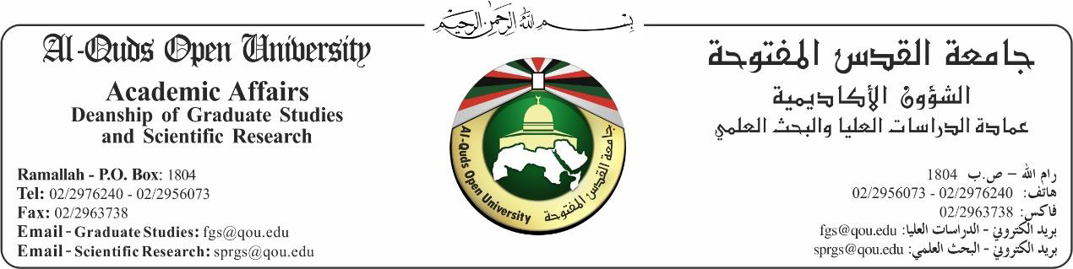

التاريخ: 31-5-2019
الموضوع: تعهد
أنا الموقعة أدناه نور حسين سلطان أتعهد بأنني لم أقدم بحثي الموسوم بالعنوان: " تمكين الأسرة في المجتمع والنتائج المرجوة منه (بعض التجارب العالمية)" إلى أي جهة، ولم يسبق أن نشر في مجلة أخرى، أو عُرض في مؤتمر علمي محكم، وأن أعلم هيئة تحرير المجلة إذا كان البحث مستلاً من رسالة ماجستير أو أطروحة دكتوراه، وأتعهد بعدم رفع البحث على أي مستودع رقمي إلا بموافقة مسبقة من هيئة تحرير المجلة.
وفي حال إحجامي وامتناعي عن نشر بحثي في مجلة القدس المفتوحة للبحوث الإنسانية والاجتماعية، أو تبين نشره في مجلة أخرى خلال أو بعد اجتياز مرحلة التحكيم، فإنني أتعهد بدفع تكلفة تحكيمه.
ملاحظة: في حالة كون البحث مستلاً الرجاء ذكر اسم الرسالة(الأطروحة)، تاريخ المناقشة، الجامعة، منشور أم لا؟
التوقيع: نور حسين سلطان
التاريخ: 31-5-2019

